 | ПЫЛЕСОС  EDENhome EDH-1406

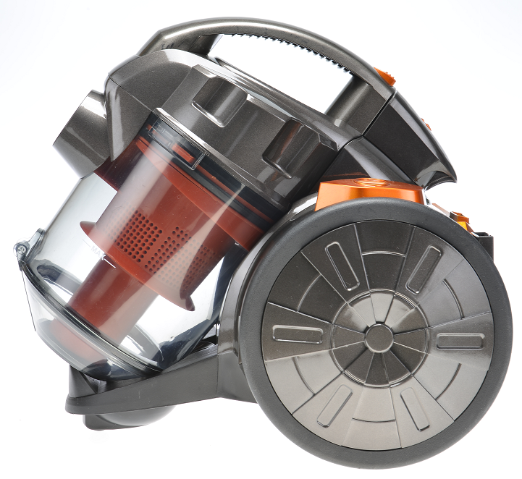

Инструкция по эксплуатации

Пожалуйста, перед первым использованием прибора внимательно изучите настоящую инструкцию. Она содержит важные указания по безопасности, эксплуатации пылесоса и по уходу за ним. Позаботьтесь о сохранности настоящей «Инструкции по эксплуатации».

Технические характеристики:
- Напряжение сети: 220-240 В, 50/60 Гц
- Потребляемая мощность: 1400 Вт
- Класс электрозащиты: II
- Уровень шума: ≤85 Дб
- Максимальный объем пылесборника: 2.0 л
- Максимальный радиус работы: 7 м

Указания по технике безопасности:
При разработке и производстве наших изделий мы стремимся сделать безопасным пользование ими. Кроме того, мы просим Вас соблюдать обычные меры безопасности при работе с электроприборами и выполнять следующие меры предосторожности:
- Перед подключением пылесоса проверьте, соответствует ли рабочее напряжение и мощность устройства (указана в данном руководстве и на корпусе пылесоса) напряжению в электросети и мощности электрической розетки.
- Всегда следует отключать пылесос от сети, если Вы не пользуетесь пылесосом, а также перед его очисткой.
- Перед тем как отключить пылесос от сети, выключите его кнопкой включения/выключения.
- Никогда не вынимайте вилку из розетки электросети, дергая ее за сетевой шнур или за сам пылесос.
- Не рекомендуется пользоваться электрическим удлинителем для подключения пылесоса.
- Запрещается использовать пылесос при поврежденном сетевом шнуре или вилке. Дефекты и повреждения сетевого шнура могут быть устранены только квалифицированным специалистом сервисного центра, неквалифицированный ремонт может стать причиной несчастного случая или травмы пользователя.
- Не ставьте пылесос на сетевой шнур. Следите, чтобы шнур не соприкасался с острыми краями или горячими поверхностями и чтобы он не пережимался дверью. Запрещается перемещать пылесос, ухватившись или дергая за сетевой шнур.
- Не тяните пылесос за гибкий шланг. Регулярно проверяйте состояние гибкого шланга. Не используйте пылесос, если шланг поврежден.
- Запрещается погружать пылесос в воду и другие жидкости или пылесосить мокрую поверхность. Не касайтесь пылесоса или сетевого шнура мокрыми руками или ногами.
- Используйте пылесос только для домашней уборки. Запрещается использовать пылесос на улице.
- Пылесос при работе должен находиться только в горизонтальном положении, запрещается класть пылесос на боковые стороны устройства. Следите за устойчивостью пылесоса на лестнице.
- Пылесос предназначен для уборки поверхностей, загрязненных пылью.
- Используйте прибор только по его прямому назначению и только таким образом, как указано в данном руководстве.

- Не используйте пылесос для уборки поверхностей, загрязненных пищевыми продуктами (сахарный песок, соль, мука и пр. сыпучие продукты), а также поверхностей, загрязненных строительными материалами (побелка, песок, земля, цемент, асбестовая пыль и др.).
- Запрещается использовать пылесос для сбора каких-либо жидкостей.
- Запрещается использование пылесоса в местах хранения легковоспламеняющихся жидкостей, таких как бензин, растворители.
- Запрещается убирать пылесосом горячий пепел, угольки, окурки и т.д.
- Запрещается убирать пылесосом острые предметы, иголки, канцелярские кнопки, скрепки и т.п.
- Не убирайте пылесосом краситель, используемый в принтерах или копировальных машинах, т.к. он является электропроводящей смесью.
- Запрещается использовать пылесос без пылесборника и фильтра мотора.
- Не закрывайте воздуховыпускные отверстия пылесоса.
- Не используйте пылесос слишком близко от источников тепла (например, радиаторов или печей).
- Никогда не оставляйте включенный пылесос без присмотра. Храните пылесос в недоступном для детей месте.
- Не позволяйте детям использовать пылесос без Вашего присмотра. Не разрешайте детям играть с ним и не оставляйте маленьких детей без присмотра вблизи пылесоса.
- Данный прибор не предназначен для использования лицами с ограниченными возможностями сенсорной системы или ограниченными интеллектуальными возможностями, кроме случаев контроля и инструктирования их по вопросам использования прибора со стороны лиц, ответственных за их безопасность.
- Во время работы держите волосы, пальцы, одежду на достаточном расстоянии от насадки и движущихся частей пылесоса.
- Если вы используете пылесос длительное время, то извлеките сетевой шнур не более чем на 2/3 от полной длины, иначе возможен перегрев или повреждения шнура и механизма смотки.
- Если насадка, удлинительная трубка, шланг или всасывающее отверстие пылесоса засорились, немедленно отключите пылесос, удалите мусор и снова включите пылесос.
- При возникновении неполадок, пожалуйста, обратитесь к квалифицированному персоналу специализированного сервисного центра.
- Производитель не несет ответственность за повреждения, которые возникли вследствие неправильного обращения пользователя с прибором.

Основные детали пылесоса:
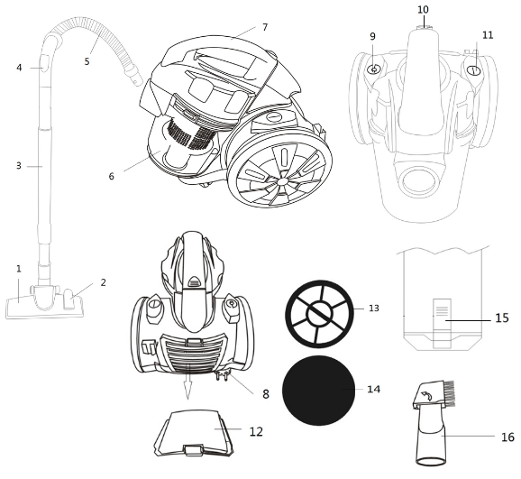
- Универсальная щетка для пола/ковровых покрытий  - Переключатель «пол/ковер»  - Составная удлинительная трубка  - Рукоятка гибкого шланга  - Гибкий шланг  - Контейнер-пылесборник  - Ручка контейнера-пылесборника  - Сетевой шнур | - Кнопка сматывания сетевого шнура  - Фиксатор контейнера-пылесборника  - Кнопка включения/выключения  - Микропоролоновый выпускной фильтр  - Сетчатый фильтр  - Губчатый фильтр  - Клавиша удаления пыли  - Комбинированная щетка

Сборка пылесоса:
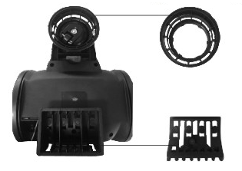
Примечание. Всякий раз выключайте пылесос и извлекайте сетевую вилку из электрической розетки при сборке/разборке пылесоса, во время замены насадок и при очистке контейнера-пылесборника.
- Перед первым использованием пылесоса снимите защитные транспортировочные элементы (защитное кольцо и защитную пластину), установленные снизу:
- Вставьте наконечник гибкого шланга (5) в воздухозаборное отверстие и поверните его по часовой стрелке до фиксации. Для снятия гибкого шланга (5) поверните наконечник гибкого шланга против часовой стрелки.
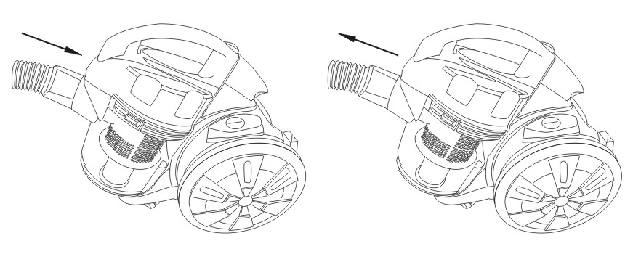
- Вставьте рукоятку гибкого шланга (4) в удлинительную трубку (3).
- При необходимости удлините составную трубку (3), соединив обе части.
- Выберите необходимую насадку – щетку для пола/ковровых покрытий (1) либо комбинированную щетку (16) и подсоедините насадку к удлинительной трубке (3).
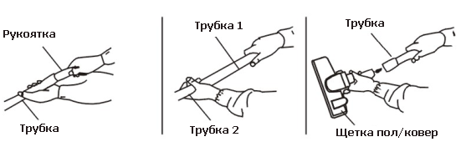
Примечание. При желании, Вы можете закрепить насадки непосредственно на рукоятке гибкого шланга, не используя удлинительную трубку.

Щетка для пола/ковровых покрытий
Установите переключатель (2) на щетке (1) в необходимое положение (в зависимости от типа поверхности, на которой производится уборка).

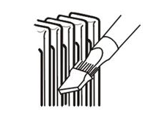
Комбинированная щетка
Данная щетка (16) предназначена для чистки радиаторов, щелей, углов и пространства между подушками диванов, а также для сбора пыли с поверхности мебели, при этом наличие ворса на щетке (16) препятствует повреждению полированной поверхности мебели.

Эксплуатация пылесоса:
Внимание! Включать пылесос можно только с установленным контейнером- пылесборником (6), входными (13, 14) и выпускным (12) фильтрами. Всегда проверяйте правильность установки фильтров.
- Перед началом работы вытяните сетевой шнур на необходимую длину и вставьте вилку сетевого шнура в электрическую розетку. Желтая отметка на сетевом шнуре предупреждает о максимальной длине шнура. Запрещается вытягивать сетевой шнур дальше красной отметки.
- Для включения пылесоса нажмите на кнопку (11).
- По окончании работы отключите пылесос, нажав на кнопку (11), и извлеките вилку сетевого шнура из электрической розетки.
- Для сматывания сетевого шнура нажмите и удерживайте кнопку (9). Придерживайте рукой сматывающийся шнур во избежание его захлестывания и повреждения.
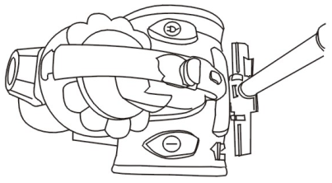
- Для переноски пылесоса или контейнера- пылесборника (6) используйте ручку (7).
- Во время перерывов при работе с пылесосом, а также для хранения, Вы можете использовать место для «парковки» щетки на корпусе пылесоса:

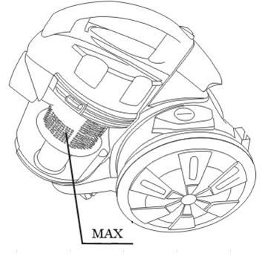
Чистка и уход:
Производите удаление пыли и мусора, а также разборку и чистку контейнера- пылесборника (6) после каждого использования пылесоса. Начинайте уборку с помощью пылесоса только в том случае, если из контейнера-пылесборника (6) предварительно были удалены пыль и мусор.
Внимание! Прекратите работу и удалите мусор, если он достиг отметки «MAX» на корпусе колбы контейнера-пылесборника (6).

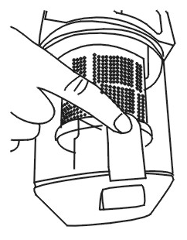
Удаление пыли и мусора из пылесборника
- Выключите пылесос и извлеките вилку сетевого шнура из электрической розетки.
- Отсоедините гибкий шланг (5), повернув наконечник гибкого шланга против часовой стрелки.
- Держась за ручку (7) нажмите на фиксатор (10) и снимите контейнер-пылесборник.
- Расположите контейнер-пылесборник (6) над мусорным ведром. Откройте нижнюю крышку, нажав на фиксатор крышки (15). Удалите из контейнера- пылесборника (6) скопившуюся пыль и мусор.

Разборка и чистка контейнера-пылесборника
- Выключите пылесос и отключите его от электрической сети.
- Нажмите фиксатор (10) и снимите контейнер-пылесборник (6).
- Откройте нижнюю крышку, нажав на фиксатор крышки (15) и удалите пыль и мусор из контейнера-пылесборника (6). Закройте нижнюю крышку.
- Придерживая контейнер-пылесборник (6) за колбу, поверните его крышку против часовой стрелки и снимите её.
- Извлеките входные фильтры (13, 14) и очистите их от пыли.
- Промойте губчатый фильтр под струей теплой воды и тщательно просушите.
- Взявшись за выступы пластикового фильтра извлеките его из колбы.
- Промойте пластиковый фильтр и колбу контейнера-пылесборника (6) под струей теплой воды, затем тщательно просушите.
Внимание! Перед сборкой контейнера-пылесборника (6) убедитесь в том, что все съемные детали – чистые и сухие.

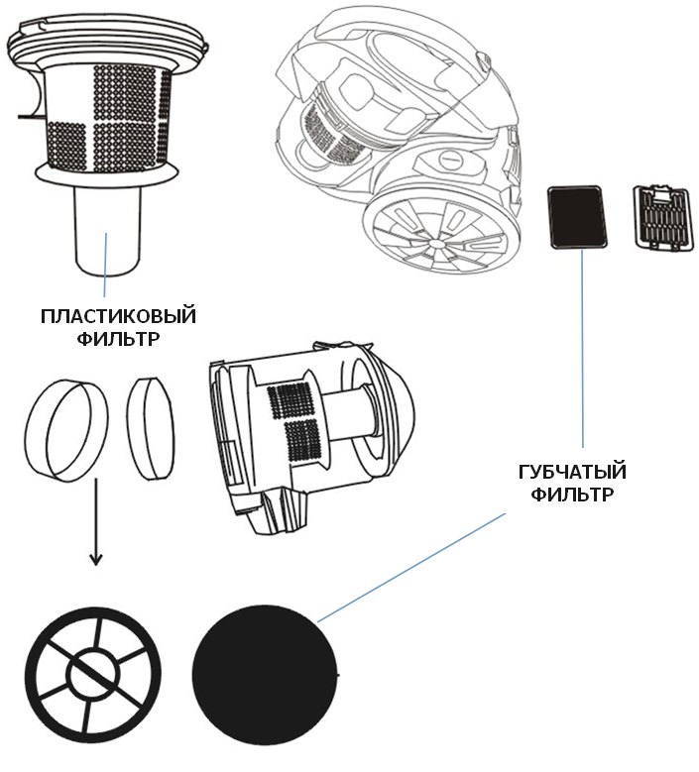
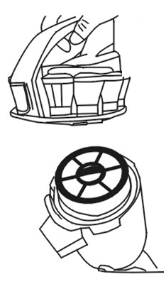

Сборка контейнера-пылесборника
- Вставьте пластиковый фильтр в колбу контейнера-пылесборника (6). Для этого совместите выступы на пластиковом фильтре с соответствующими по расположению и форме углублениями на колбе.
- Установите входные фильтры (13, 14).
- Установите крышку контейнера-пылесборника (6), совместив выступы на крышке с пазами колбы, и поверните крышку по часовой стрелке до фиксации. При этом кнопка фиксатора контейнера-пылесборника (10) должна быть напротив фиксатора нижней крышки (15).

Чистка выпускного фильтра
Регулярно проводите чистку микропоролонового выпускного фильтра (12).
- Снимите решетку выпускного фильтра, нажав на защелку.
- Снимите выпускной фильтр (12) с внутренней стороны решетки. Промойте его под струей теплой воды и тщательно просушите.
- Установите выпускной фильтр (12) с внутренней стороны решетки.
- Установите решетку с фильтром на место.

Внимание!
- Не используйте посудомоечную машину для промывки фильтров и колбы.
- Перед установкой фильтров убедитесь в том, что они сухие.
- Запрещается использовать фен для сушки фильтров, микропоролоновых вставок и других съемных деталей.

Корпус пылесоса
- Протирайте корпус пылесоса слегка влажной мягкой тканью, после чего вытрите насухо.
- Запрещается погружать корпус пылесоса, сетевой шнур и вилку сетевого шнура в воду или любые другие жидкости. Не допускайте попадания жидкости внутрь корпуса пылесоса.
- Запрещается использовать для чистки поверхности пылесоса растворители и абразивные чистящие средства.

Хранение:
- Прежде чем убрать пылесос на длительное хранение, проведите чистку корпуса, контейнера-пылесборника и фильтров.
- Для удобства при хранении используйте место для «парковки» щетки.
- Храните пылесос в сухом и чистом месте, недоступном для детей и домашних животных.

Информация для потребителей:
Производитель: Нинбо Хайджи Электрик Аплайэнс Ко., Лтд
Адрес: ул. Вангончи, 1-9, промышленная зона Сяодун, город Юяо, Нинбо, Китай
Импортер / организация, уполномоченная на принятие претензий от покупателей на территории России: ООО «Бытовая техника», secretar2@dbt.ru.
Адрес: 620144, г. Екатеринбург, ул. 8 Марта, 190, оф. 650
Сделано в КНР. Дата производства указана на изделии. Гарантийный срок – 1 год.
Срок службы изделия – 2 года. Производитель обращает внимание потребителей, что при соблюдении правил пользования, приведенных в инструкции по эксплуатации, срок службы изделия может значительно превысить срок, указанный производителем.


Продукция сертифицирована. Для получения информации о сертификации отправьте запрос по электронному адресу: secretar2@dbt.ru.
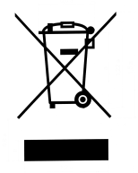
Данный электрический прибор не может быть утилизирован вместе с бытовым мусором. Пожалуйста, обратитесь в ближайший центр утилизации.

Данная техника предназначена для использования только в бытовых целях. Производитель оставляет за собой право на внесение изменений в конструкцию, дизайн и комплектацию электроприбора без предварительного уведомления.

ГАРАНТИЙНЫЙ ТАЛОН

Уважаемый покупатель, благодарим Вас за приобретение продукции EDEN!

При покупке изделия, пожалуйста, проверьте его комплектность. Перед началом эксплуатации устройства внимательно изучите инструкцию по эксплуатации.
Гарантийный срок на технику EDEN составляет 12 месяцев со дня покупки.
Исправления, зачеркивания или другие изменения в гарантийном талоне не допустимы и приводят к потере гарантийного обслуживания.
Данным гарантийным талоном производитель подтверждает принятие на себя обязательств по удовлетворению требований потребителя, установленных действующим законодательством о защите прав потребителей, в случае обнаружения недостатков изделия. Вместе с тем компания производитель оставляет за собой право отказать в гарантийном сервисном обслуживании изделия в случае несоблюдения изложенных ниже условий.

Условия гарантии

- Гарантия действительна только при наличии правильно и четко заполненного гарантийного талона с указанием даты продажи, четкой печати продавца.
- Модель изделия должна соответствовать указанной в гарантийном талоне.
- Изделие снимается с гарантии в случае нарушения правил эксплуатации, изложенных в Инструкции по эксплуатации, а также в следующих случаях:
  - Изделие имеет следы постороннего вмешательства или попытки ремонта.
  - При обнаружении несанкционированных изменений конструкции или схемы изделия за исключением случаев, оговоренных в Инструкции по эксплуатации.
  - При использовании техники в производственных или коммерческих целях.
  - При наличии исправлений в гарантийном талоне.
- Гарантия не распространяется на следующие неисправности:
  - Механические повреждения, а также повреждения, вызванные попаданием внутрь изделия посторонних предметов, веществ, жидкостей.
  - Повреждения, вызванные стихией, пожаром, бытовыми факторами.
  - Повреждения, вызванные несоответствием Государственным стандартам параметров питающих, телекоммуникационных, кабельных сетей.
  - Повреждения, вызванные использованием нестандартных расходных материалов и запчастей.
- Гарантия не распространяется на расходные материалы.

Модель
Дата продажи
Торговая организация |  | М.П.
Подпись продавца |  | М.П.

